**Міністерство освіти і науки України**

**Івано-Франківський національний технічний університет нафти і газу**

Кафедра програмного забезпечення автоматизованих систем

**ЛАБОРАТОРНА РОБОТА №4**

Тема:«Розроблення клієнтської частини сайту**»**

Виконав студент

групи ПІт-15-3 **Зьола І. П.**

Перевірив:

**Броновський І.В.**

Івано-Франківськ

2016

**Мета:** Розробити клієнтську частину сайту.

**Хід роботи**

Для показу та приховування форми додавання книжки використовується бібліотека JQuery. jQuery - бібліотека JavaScript, що фокусується на взаємодії JavaScript і HTML. Бібліотека jQuery допомагає легко отримувати доступ до будь-якого елементу DOM, звертатися до атрибутів і вмісту елементів DOM, маніпулювати ними. Також бібліотека jQuery надає зручний API для роботи з AJAX. Зараз розробка jQuery ведеться командою jQuery на чолі з Джоном Резігом.

Для того щоб на мобільних дисплеях нормально відображалось меню було розроблено функцію navbar, яка міняє клас навігаційної панелі.

**Файл books.coffee:**

$ ->

$('#show-form').on 'click', (e) ->

e.preventDefault()

$('.book-form').toggle()

**Файл navbar.js:**

function navbar() {

var x = document.getElementById("navbarTop");

if (x.className === "navbar") {

x.className += " responsive";

} else {

x.className = "navbar";

}}

**Файл books/index.html.erb**

<div class='row'>

<div class='col-6'>

<p>

<form>

<div class='col-3'>

<input type='text' value='<%= params[:keyword] %>' name='keyword' placeholder='Keyword' >

</div>

</form>

</p>

<p class='right'>

<a href='#' id='show-form' class='button'>New Book Form</a>

</p>

</div>

</div>

<hr>

<%= render 'form' %>

<div class="row">

<div class="col-5">

<ul class="unstyled book-list">

<%= render @books %>

</ul>

</div>

<div class="col-1">

<h2>Genres</h2>

<ul class="list-unstyled">

<% @genres.each do |genre| %>

<li>

<%= link_to genre.name, books_path(filter: genre.name),class: 'label' %>

</li>

<% end %> </ul></div></div>

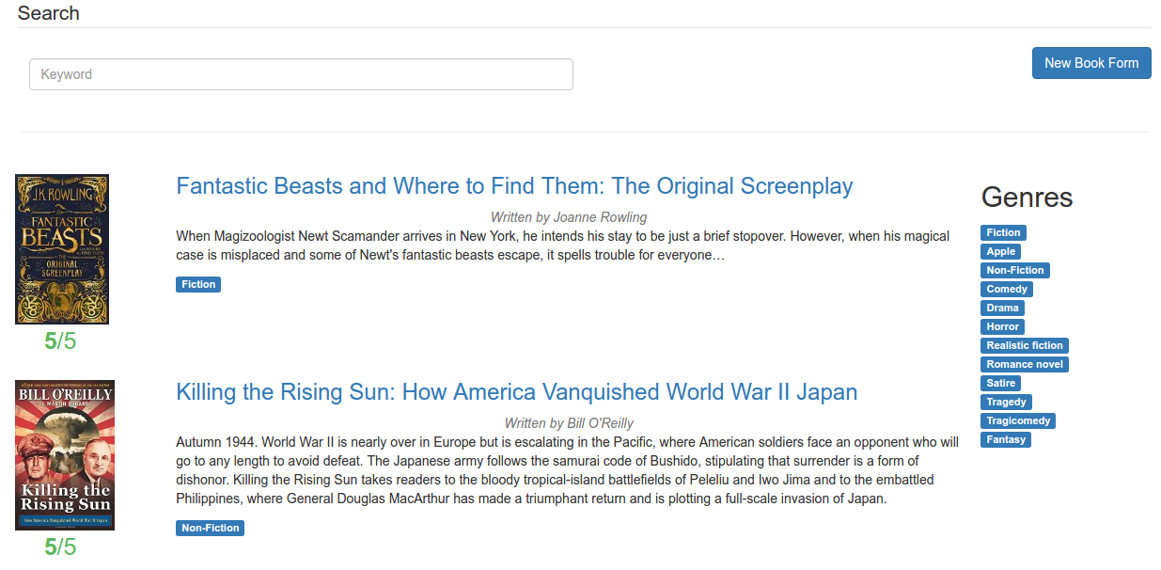

Рис. 1 - Вигляд сторінки index.

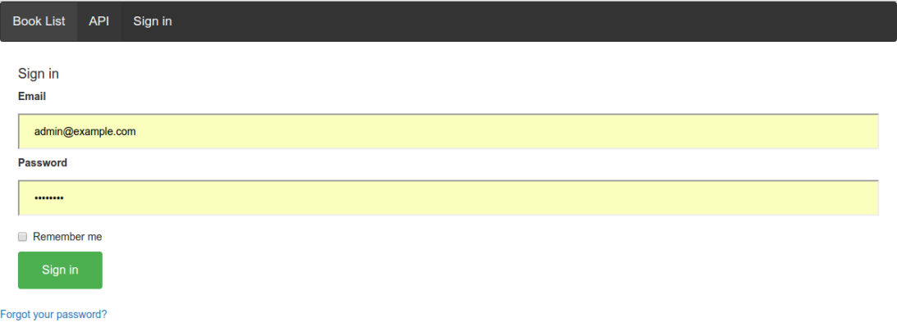

Рис. 2 - Вигляд форми входу.

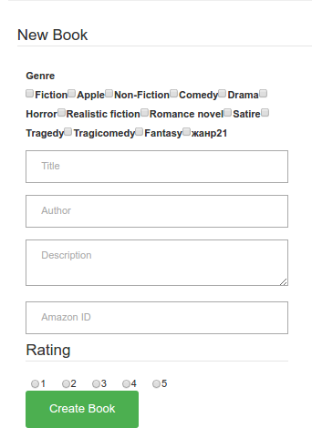

Рис. 3 - Вигляд форми додавання книги.

**Висновок:** На даній лабораторній роботі було розроблено клієнтську частину сайту.